VÄLINEEN KÄSITTELY 1
OGO-PELI x 5
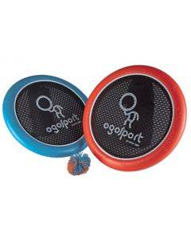
Peli koostuu kahdesta Ogo kiekosta Ø38 cm ja 1 erikoispallosta. Kiekko on pehmeää vaahtomuovia, varustettuna joustavalla verkolla, joka antaa pallolle paljon vauhtia.

SULKAPALLOT 10 palloa
SULKAPALLOMAILAT x 6
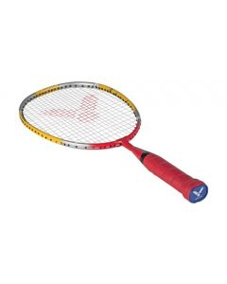

ASFALTTICURLING
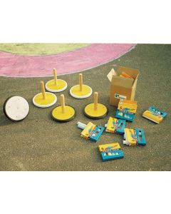
Uskomattoman jännittävä suositun Curling-pelin versio. Tämä peli on nimenomaan tehty asfaltti/sementtialustaa varten – käytettäväksi (sekä ulkona että) sisällä. Sarjaan kuuluu 3 valkoista ja 3 mustaa liukukiveä.

